第15回更年期と加齢のヘルスケア学会神奈川支部会

日 時 2013年7月21日（日）13:30～17:00

会 場 三菱重工横浜ビル 33階 会議室
横浜市西区みなとみらい3-3-1（JR桜木町駅 徒歩10分）

テーマ 更年期からの性差を考えた女性の健康維持・予防を
どう啓発していくか―更年期とホルモン補充療法―

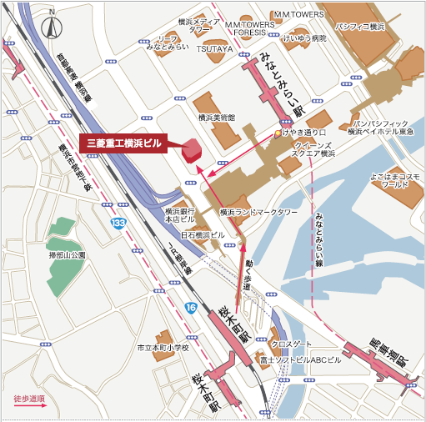
＊横浜美術館側の防災センター入口前に入館受付を設置しております。
参加費1,000円は当日受付にてお支払ください

また本学会加入に関するお問い合わせは本部である下記までお願いいたします
NPO法人 更年期と加齢のヘルスケア (有)TRS（担当：山川）
〒145-0063 東京都大田区南千束3－14－16
TEL：03-3748-2562 FAX：03-3748-2563

- プログラム ◇

総合司会 神奈川支部世話人 聖マリアンナ医科大学病院 栄養部部長 川島 由紀子

1．開会の辞：13:30～13:35
黄レディ―スクリニック 黄 宗聖

2．一般講演：13:35～14:05（講演20分+質疑10分）
座長 北里大学看護学部 教授 学部長 高橋 真理
「リラックス呼吸法で健康力アップ」
アルファビックス トレーナー、
メノポーズカウンセラー 古谷 寿美

4．特別講演1 14:05～15:05（講演50分+質疑10分）

牧田病院 牧田和也
「エストロゲンとアロマターゼ-」
千葉大学医学部産婦人科 教授 生水真紀夫

5．休憩 15:05～15:１5

6．特別講演2 15:15～16:15（講演50分+質疑10分）
座長 熊切産婦人科 院長 明石敏男
「更年期障害とホルモン補充療法―早発閉経を含めて」
聖マリアンナ医大産婦人科 教授 石塚文平

7．総合質問 16:15～16:40

8．閉会の辞 16:40～16:45
神奈川支部会世話人 あすなろ薬局 渡辺 敦

会費 1,000円 軽食用意あり
日医生涯教育：コード番号○、○、○ メノポーズカウンセラー認定得点0.5点取得
主催：更年期と加齢のヘルスケア学会神奈川支部
後援：横浜市医師会、神奈川県医師会、横浜市薬剤師会

